Кировское областное государственное общеобразовательное бюджетное учреждение «Школа для обучающихся с ограниченными возможностями здоровья
г. Вятские Поляны»

Проект по столярному делу.

«Качель»

Выполнили работу
учащиеся 10 класса
Учитель столярного дела
Плетенев В.М.

г.Вятские Поляны
2015-2016 уч. год

Определение потребности.

В нашей школе учатся учащиеся начальных классов.
Они гуляют на пришкольном участке. Поэтому для благоустройства мы решили сделать качели.

Формулировка задачи.

Мы, владея некоторыми навыками обработки древесины, решил изготовить качели из древесины.

Банк идей.

1. Это нужная и полезная вещь: дети играют, качаются, получают удовольствие.
2. Является частью интерьера школьного двора.

Выбор материала.

Выбор материала имеет один из важнейших факторов, поэтому чтобы остановиться на каком либо материале, я должен проверить его по ряду критериев. Так как качели будут находиться на школьном дворе, она должна быть аккуратной, красивой и крепкой, надёжной.
Учитывая все перечисленные качества, лучше подходит берёза. Берёза крепкая древесина, доступна в нашей местности.

Экологическое обоснование.
Моё изделие сделано из древесины.

Экономическое обоснование.
40 x 230 x 2500 берёза v = 0,023м 115руб.
250 x 500 берёза 50 руб.
18 x 400 x 400 фанера 2шт 150 руб.
25 x 240 x 500 берёза 2шт. 20 руб.
поз | наименование | кол | материал | Размеры, мм
1 | Рычаг | 1 | Древесина | 45*230*2500
2 | Сиденье | 2 | древесина | О230*400
3 | Спинка | 2 | Древесина | 20*230*300
4 | Ручка | 2 | Древесина | О20*300
5 | Имитация коня | 2 | Фанера | 18*300*400
6 | Опора | 1 | Сталь | 3*200*300
7 | Скобка | 2 | Сталь | 3*40*300
8 | Подставка | 1 | Сталь | 40*350*600
9 | Болт | 8 | Сталь | О8*55
10 | Гайка | 8 | Сталь | М8
11 | Шайба | 8 | Сталь | О8
12 | Саморез | 8 | Сталь | О5*90
13 | Саморез | 6 | Сталь | О4,5*60
14 | саморез | 4 | Сталь | О4,5*90
Спецификация.

Технологическая карта: «Изготовление качели»
№ | Последовательность действий | Эскиз | Инструменты, приспособления
1 | Выбрать заготовку | 50*210*2500 | рулетка
2 | Прострогать грани | 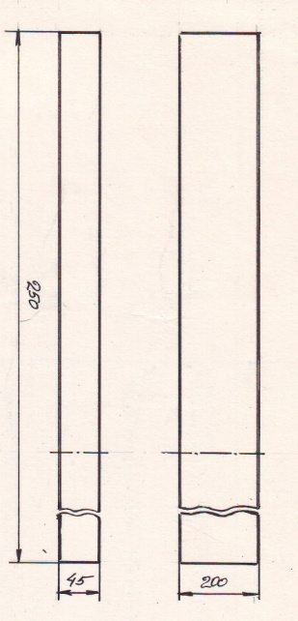 | рубанок, верстак
3 | Разметить центры отверстий согласно эскизу | 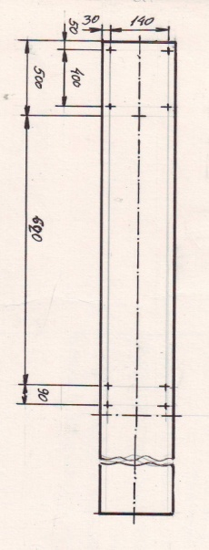 | Линейка, угольник
4 | Просверлить отверстия |  | Шило,дрель
5 | Прошлифовать деталь |  | Наждачная бумага
6 | Выбрать заготовку | Ø200*500 | Линейка
7 | Распилить заготовку пополам вдоль |  | Ножовка, упор, верстак
8 | Разметить проушину по эскизу и выдолбить | 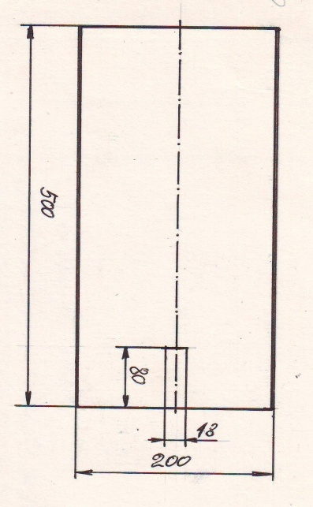 | Линейка, угольник, ножовка, упор, стамеска, киянка, верстак
9 | Разметить заготовку по эскизу и пропилить | 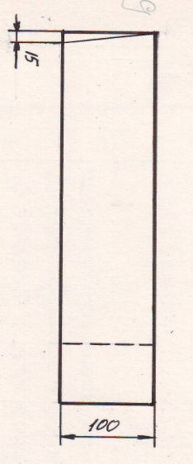 | Линейка, угольник, ножовка, упор, верстак
10 | Выбрать заготовку(25*210*320) и прострогать грани | 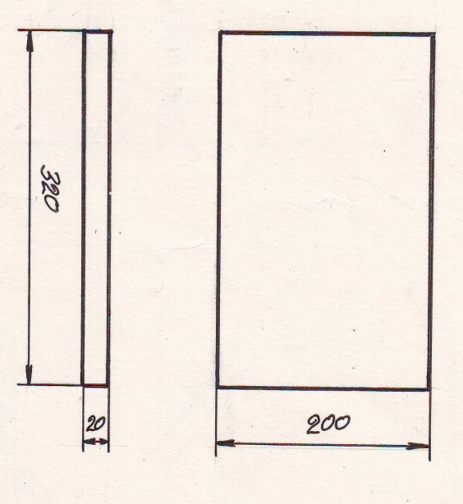 | Линейка, рубанок, верстак
11 | Разметить заготовку по эскизу и пропилить | 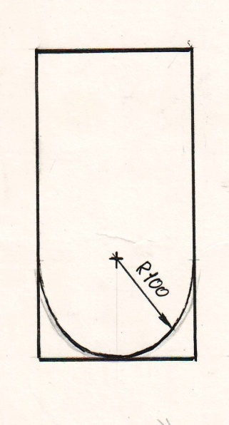 | Линейка, циркуль, лучковая пила, верстак
12 | Выбрать заготовку(фанера) | 20*300*400 | Линейка
13 | Обвести шаблон на заготовке | 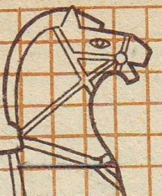 | шаблон
14 | Отметить центр отверстия | 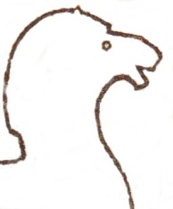 | Линейка, угольник
15 | Просверлить отверстие |  | Сверлильный станок
16 | Выпилить заготовку по разметке |  | Лучковая пила, верстак
17 | Скруглить ребра |  | Рашпиль, верстак
18 | Выбрать заготовку | 20*20*400 | Линейка
19 | Начертить на торцах окружности | 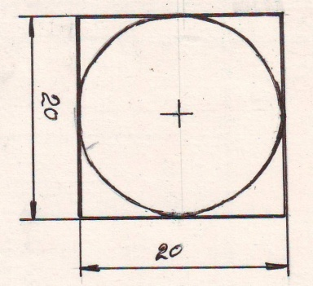 | Линейка, циркуль
20 | Закруглить заготовку |  | Рубанок, верстак
21 | Прошлифовать все детали |  | Шлифовальная бумага
22 | Выбрать заготовку | 2*40*380 | Линейка
23 | Загнуть заготовку согласно эскизу | 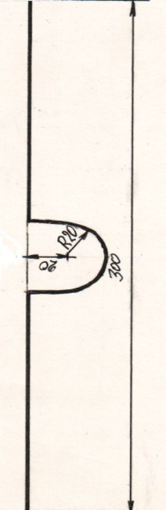 | Молоток , тисы, верстак
24 | Разметить центры отверстий, прокернить и просверлить | 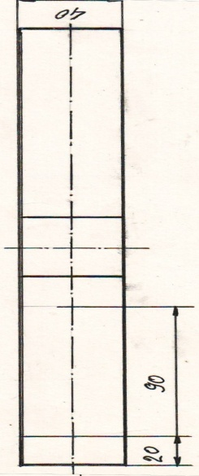 | Линейка, керно, молоток, сверлильный станок
25 | Выбрать заготовку | 2*40*300 | Линейка
26 | Разметить центры отверстий, прокернить и просверлить | 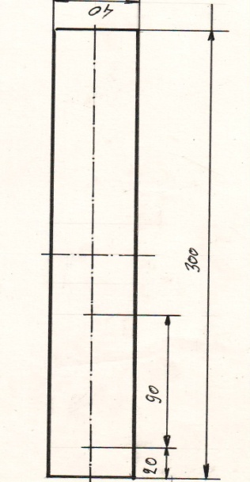 | Линейка, керно, молоток, сверлильный станок
27 | Выбрать заготовку | D35*1500 | Линейка
28 | Загнуть согласно эскизу |  | Молоток , тисы, верстак, линейка
29 | Собрать изделие согласно сборочному чертежу

Чертёж

